电动球阀DN32～DN50
使 用 说 明 书
◆主要特点
1.与远传发讯水表采用螺纹连接，安装方便；
2.执行器单独密封安装，便于装配维护；
3.控制盒与阀体可安装为整体式或分体式，分体式控制盒单独安装在便于刷卡操作的位置；
4.执行器90°正反转实现阀门开关；
5.控制盒全密封安装线圈和模块。
◆使用环境及条件
1.适用于洁净的自来水管道，不适于含有杂质和腐蚀性液体；
2.水表和球阀应避免冰冻、水淹、暴晒等恶劣环境；
3.执行器DC3.6V锂电池供电；
4.使用温度：0～95℃；
5.使用水压：≤1.6MPa;
6.阀门不得堵转。
◆主要外形尺寸
公称口径（mm） | 外形尺寸 |  |  |  |  | 连接螺纹
公称口径（mm） | L | L1 | H | h | B | D | d
32 | 101 | 113 | 150 | 120 | 98 | G1-1/2B | G1-1/2
40 | 110 | 122 | 170 | 140 | 98 | G2B | G2
50 | 124 | 143 | 190 | 160 | 98 | G2-1/2B | G2-1/2
◆主要技术参数
公称口径（mm） | 电流参数（mA）(水压0.3MPa) |  |  | 阀门动作  时间（S）
公称口径（mm） | 空载电流 | 平均负载电流 | 最大负载电流 | 阀门动作  时间（S）
32 | 25 | 40（10m³/h） | 75（10m³/h） | 20～25
40 | 45 | 60（16m³/h） | 110（16m³/h） | 50～55
50 | 46 | 65（25m³/h） | 120（25m³/h） | 50～55
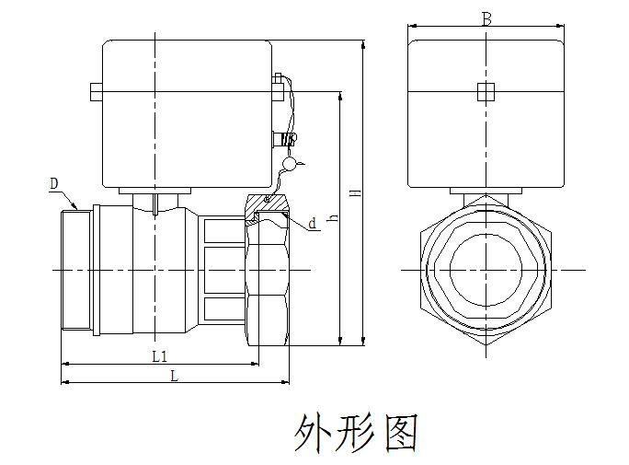
◆执行器工作原理
红线接电源正极，黑线接电源负极，执行器顺时针转动做关阀动作，关闭到位后限位开关A动作，黄线和白线导通。
反之，黑线接电源正极，红线接电源负极，执行器逆时针转动做开阀动作，开启到位后限位开关B动作，蓝线和白线导通。
注：其他接线方式另行定制。
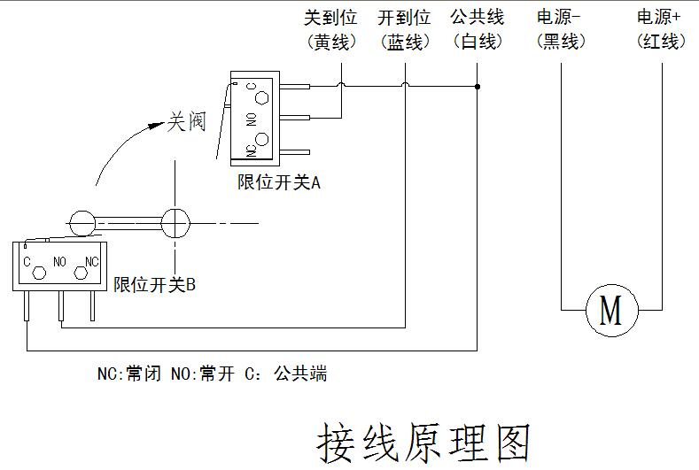
◆质量承诺
本产品的质量保证期为一年，凡安装合理、使用正确，确因制造质量引起的产品损坏或故障，在封印完整的情况下，本公司负责修理或调换。
◆免责声明
封印被破坏或重新拆装，本公司不承担责任。

